# Desarrollo para Sistemas Distribuidos

Equipo: The Terribles

Proyecto: CRM Hotel

Repositorio: https://github.com/jaime264/App_Sistemas_Distribuidos.git

Integrantes:

Jaime Rios De La Gala – U201922339

Jason Alfonso Torres – U20181G835

Horario: E42B

Profesor: Héctor Saira

Ciclo: 5

## Índice

Desarrollo para Sistemas Distribuidos

Índice

Introducción

Antecedentes

Objetivo del proyecto

Beneficios del proyecto

Descripción del proceso

Arquitectura del sistema

Desarrollo del sistema

Conclusiones

### 

### 

### Introducción

Este proyecto pretende realizará una aplicación para las reservas de habitaciones en una cadena de hoteles. Con este proyecto se pretende brindar el servicio de hospedaje a personas que desean hospedarse, este servicio en la actualidad tiene un alto grado de competitividad en el mercado, ya que existen varias empresas reconocidas en el medio que lo ofrecen.

Se prestará servicios solo a personas mayores de 18 años hasta adultos mayores responsables de sus actos y destinados a un nivel socio-económico Medio, Medio-Alto y Alto.

### Antecedentes

EL caso de negocio trata sobre la implementación de una aplicación para poder hacer reservas en una cadena de hoteles, donde la aplicación será consumida a través de servicios respecto a la ubicación del hotel, de esa forma teniendo un control general de cómo se lleva las reservas en los hoteles.

### Objetivo del proyecto

* Obtener un mejor tiempo de respuesta con los servicios SOA aplicados.
* Reducir en un 50% del tiempo de carga de las reservas realizadas por el usuario.
* Tener un reporte de que hoteles son los más visitados.

### Beneficios del proyecto

* Facilidad de acceso a información actualizada
* Acceso unificado de los sistemas y base de datos
* Identificar la mayor demanda de las reservas realizadas
* Aplicación más flexible y productiva.

### Arquitectura de negocio (procesos)

Describa el/los proceso(s) de negocio que desea automatizar e indique las principales reglas de negocio a considerar.

**Procesos**

* Gestionar Reserva
* Crear Usuario
* Mantener Usuario
* Registro de usuario
* Login

**Reglas de Negocio**

* Las reservas se realizarán con 3 días de anticipación.
* Capacidad máxima por habitación 6 personas.
* Las reservas son intransferibles.

### Arquitectura funcional (sistema)

Identifique las funcionalidades que tendrá el sistema y complete las cartillas para las historias de usuario seleccionadas; en cada cartilla se debe incluir su(s) respectiva(s) maqueta(s) y criterios de aceptación.

### Arquitectura tecnológica (software)

Modele la arquitectura de la solución. Identifique los nodos, esquema de alojamiento de cada nodo, los servicios que expone cada nodo con sus operaciones y las conexiones. Justifique la elección de las tecnologías de desarrollo distribuido a utilizar. Elabore un diagrama de despliegue del sistema utilizando UML o cualquier otra notación libre.

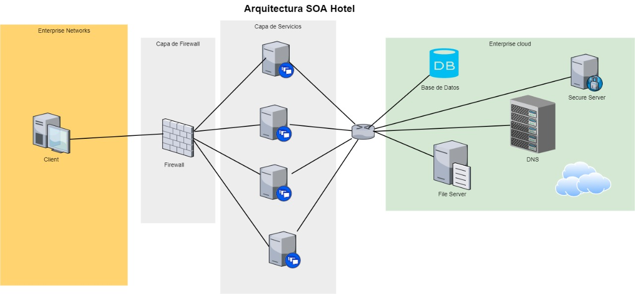

UML DE HOTEL

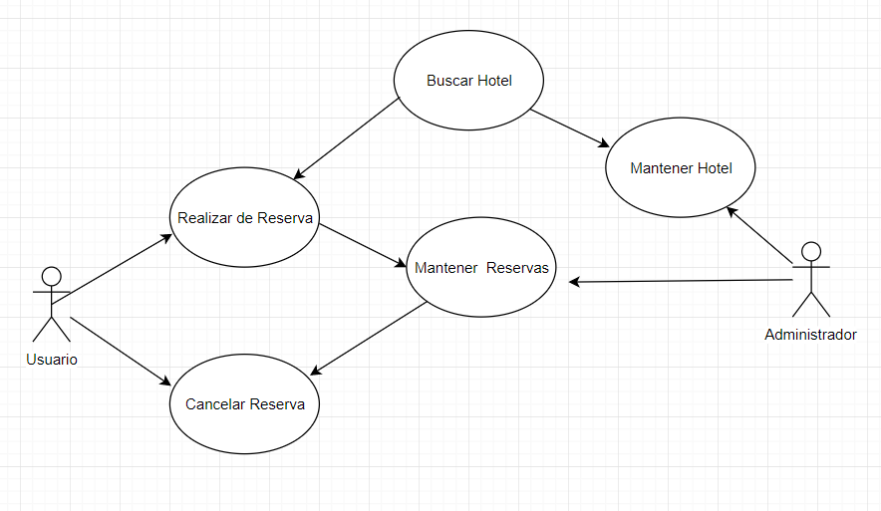

### Desarrollo del sistema

Se deberá ir dejando evidencia de los avances tanto para la entrega parcial como para la final (ej: pantallazos, pruebas, diagramas, enlaces a videos, etc.)

Sprint 1

* Desarrolle la capa de presentación del sistema (prototipos navegables).
* Desarrolle los Web Services SOAP identificados (1 historia se integra con mínimo 1 servicio Web SOAP).
* Desarrolle tests unitarios automatizados para todos los servicios desarrollados.

Sprint 2

* Desarrolle la capa de presentación e integración del sistema.
* Desarrolle todos los servicios identificados (Web Services SOAP, Web Services REST y mensajería).
* Desarrolle tests unitarios automatizados para todos los servicios desarrollados.

### Conclusiones

Elabore las conclusiones del proyecto (mínimo 5). Cuide que guarden relación con las unidades del curso.